Государственное учреждение социального обслуживания «Приаргунский комплексный центр социального обслуживания населения «Солнышко» Забайкальского края

Спортивные игры и эстафеты «Веселая скакалочка»

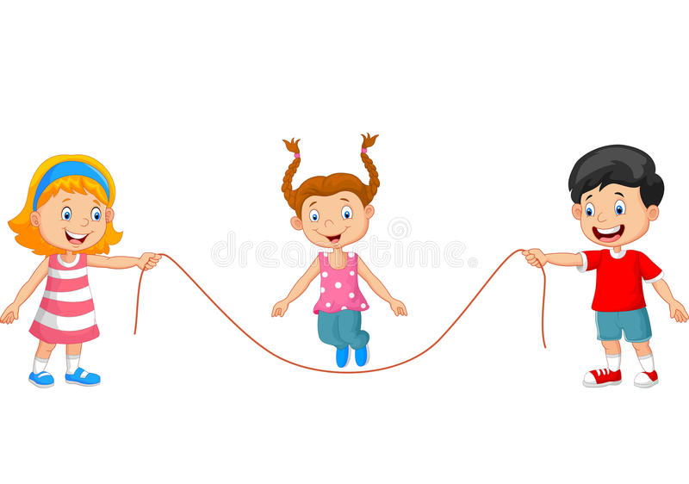

2018 год.

Спортивные игры и эстафеты «Веселая скакалочка»
Цель: Оптимально реализовать оздоровительное, образовательное и воспитательное направления физического воспитания, содействовать укреплению здоровья детей.
Задачи:
-учить детей выполнять упражнения со скакалкой, выкладывать с помощью скакалки различные фигуры ;
- закрепить умение переступать и прыгать через скакалку, которая двигается;
- упражнять в умении выполнять различные виды ходьбы и бега с предметом в руках;
- развивать ловкость, координацию движений;
- формировать у детей жизненно важные двигательные умения и навыки, способствующие укреплению здоровья;
- воспитывать правильное отношение детей к физкультурным занятиям.
Оборудование: скакалки по количеству детей.

ЭСТАФЕТА СО СКАКАЛКОЙ
«КРУЖИЛИХА»
Эта игра — эстафета со скакалкой: до поворотного пункта игроки прыгают через скакалку с ноги на ногу, а при возвращении обратно берут сложенную вдвое скакалку в одну руку и вращают ее под ногами горизонтально.
«БЕГ СО СКАКАЛКОЙ».
1-ый бежит по сигналу до флажка и обратно, прыгая через скакалку. Затем кладет ее за 2 м, не добегая до своих.
«БЕГ С ОБРУЧЕМ».
Все члены команды по очереди бегут до точки поворота и обратно, крутя на поясе обруч.
«ТРИ ПРЫЖКА».
На расстоянии 8–10 м. от линии старта положить скакалку и обруч. После сигнала 1-ый, добежав до скакалки, берет ее в руки, делает на месте три прыжка, кладет и бежит назад. 2-ой берет обруч и делает через него три прыжка и идет чередование скакалки и обруча.
«ИГОЛЬНОЕ УШКО».
Вдоль линии эстафеты на земле лежат 2 или 3 обруча. Стартуя, первый должен добежать до первого обруча, поднять его и продеть через себя. Затем со следующими обручами также. И так на обратном пути.
«ПРОХОЖДЕНИЕ БОЛОТА».
Каждой команде выдается 2 обруча. С их помощью надо преодолеть «болото». Группы из 3-х чел. По сигналу один из участников первой группы бросает обруч на землю, все три игрока запрыгивают в него. Второй обруч они бросают на такое расстояние от первого, чтобы можно было в него перепрыгнуть, а потом, не покидая пространства второго обруча, дотянуться рукой до первого. Так, совершая прыжки и перекидывая обручи, группа добирается до поворотной отметки. Назад к линии старта можно вернуться по «мостику», т. е. просто катить обручи по земле. А на линии старта обручи передаются следующей тройке. Категорически запрещается ступать ногой за пределы обруча — можно «утонуть».
Сороконожка
Инвентарь: нет Место проведения: спортзал, открытая площадка. Минимальное количество игроков: 6-8. Вид: общегрупповая, командная. Развивает: координацию, чувство партнера. В игру можно играть как просто ради забавы, так и несколькими командами. В первом варианте игроки плотно располагаются по кругу, в затылок друг-другу. По команде "Раз, два, три!" каждый медленно опускается на колени стоящему позади игроку. После чего "сороконожка" начинает свое движение. Сложность в игре состоит в том, что без достаточной координированности и слаженности шаг сделать практически невозможно, так как "сороконожка" перемещается только при синхронном движении всех игроков. Если кто-то выбивается из ритма или путает ноги, то "сороконожка" стремиться рассыпаться и удержать ее от разрывов очень непросто. В командном варианте игры "сороконожка" не замыкается и каждой из команд надо достичь определенного места раньше другой.
ЗОЛОТЫЕ ВОРОТА
Пара игроков встают лицом друг к другу и поднимают вверх руки — это ворота. Остальные игроки берутся за руки так, что получается цепочка. Игроки-ворота говорят считалку, а цепочка должна быстро пройти между ними. Считалка:
«Тра-та-та, тра-та-та.
Отворяем ворота,
Золотые ворота.
Поспешите все сюда.
Пропускаем раз.
Пропускаем два,
А на третий раз —
Не пропустим вас».
С этими словами руки опускаются, ворота захлопываются. Те дети, которые оказались пойманными, становятся дополнительными воротами. «Ворота» побеждают, если им удалось поймать всех игроков.

"Картошка"
Инвентарь: мяч. Место проведения: спортзал, открытая площадка. Минимальное количество игроков: 6-8. Вид: с водящим. Развивает: общефизический эффект, тактические навыки. Играют волейбольным мячом. Количество играющих от 5 человек. Водящий ("картошка") садится на корточки, остальные игроки располагаются вокруг него и перебрасываются мячом, так же, как при игре в волейбол. Уронивший мяч присоединяется к картошке – картошка растет. Игроки могут не только перебрасываться мячом, но и глушить картошку, то есть с силой ударять ладонью по мячу, стараясь попасть в сидящих. Если игрок промахивается, то присоединяется к картошке. Сидящие игроки имеют право выпрыгивать с корточек, пытаясь поймать пролетающий мяч. Если это удается, поймавший меняется местами с тем, чью передачу он перехватил. В упрощенном варианте стоящие игроки могут отбивать мяч не сразу, е его разрешается предварительно ловить, и потом кидать партнеру.
Статуя
Инвентарь: нет. Место проведения: спортзал, открытая площадка. Минимальное количество игроков: 6. Вид: с водящим. Развивает: быстроту, взаимовыручку. Армянская народная игра. На земле очерчивается достаточно большая площадка, а сами участники делятся на ловцов и убегающих. На каждые 5 игроков назначают одного ловца. Ловцы выходят за пределы поля, а убегающие свободно располагаются на площадке. По сигналу ловцы преследуют остальных игроков, стремясь одного из них осалить. Осаленный должен сразу же замереть на месте, в том положении, в котором его осалили, становясь "статуей". Осаленного, может попытаться "освободить" касанием любой игрок. Убегающим запрещено покидать пределы поля. Игра ведется до тех пор, пока все убегающие не будут осалены. После чего выбирают других ловцов, и продолжают игру.
Горный козел
Инвентарь: размеченная площадка. Мячи, по количеству водящих. Место проведения: спортзал, открытая площадка. Минимальное количество игроков: 6. На земле очерчивается большая площадка, Два человека выбираются охотниками, остальные игроки становятся горными козлами. Горные козлы перемещаются по всей площадке. По сигналу охотники гонятся за ними, стараясь попасть в них мячами. Осаленный садится на землю, к нему подбегает охотник и дотрагивается до его спины. Это означает, что он пойман. После того, как все козлы пойманы, выбираются другие охотники и игра возобновляется.
Быстрый лыжник
Игроки выстраиваются шеренгой на лыжах без палок. На растоянии 40-50 м от старта флажками обозначена линия финиша.
По сигналу учителя все бегут на лыжах к финишной линии. Выявляются участники, занявшие первые три места. Затем бег проводится в обратном направлении, и в нем участвуют все, кроме призеров. Между шестеркой лучших можно провести финальный забег.
В смешанных отрядах проводят общий старт раздельно для девочек и мальчиков. Все играющие делятся на три-четыре команды, которые выстраиваются в колонны по одному. Перед каждой колонной проложена лыжня, линия старта обозначена флажками. Участники игры на лыжах без палок.
По сигналу ведущего первые номера в колоннах делают на лыжах три-четыре шага до отметки, затем скользят на двух лыжах, стараясь проехать дальше. Кто проскользит дальше всех, получает для команды одно очко, за второе место - два и т.д. После первых стартуют вторые, затем третьи в колоннах и т. д.
Выигрывает команда, которая наберет меньше очков.
Игра "Охотники и утки"
Играющие встают по кругу . Рассчитываются на первый - второй. Первые номера - утки - входят в круг. Вторые номера - охотники - остаются на месте.
По сигналу судьи охотники бросают мяч, стараясь попасть в уток. Выбитая утка выходит из круга. Игра продолжается до тех пор, пока в кругу не останется ни одной утки.
После этого команды меняются ролями.
Дракон, кусающий свой хвост
Инвентарь: нет Место проведения: спортзал, открытая площадка. Минимальное количество игроков: 9-10. Вид: общегрупповая, с водящим. Развивает: координацию, ловкость. Старинная китайская игра. Играющие выстраиваются друг за другом. Правую руку кладут на правое плечо стоящего впереди. Первый игрок - голова дракона, последний его хвост. Цель головы – поймать хвост. Тело дракона (остальные игроки) находится в постоянном движении и послушно следует за го-лозой. Цепочка игроков не должна разрываться. Тот, по чьей вине произошел разрыв, становится головой. Тело дракона подыгрывает хвосту, не давая голове его ухватить. Когда голова ловит хвост, последний в колонне игрок идет вперед, становится головой, а новым хвостом — игрок, бывший предпоследним.

